**Советник  FullFade**

Советник разработан с целью проверки [стратегии форекс "Полное затухание”](http://wellforex.ru/publ/forvard_testy/strategii_forex/ctrategija_quot_polnoe_zatukhanie/5-1-0-41). Стратегия основана на торговле в многоуровневом канале, образованном полосами Боллинджера со стандартными отклонениями 1, 2 и 3. Открытие позиций происходит внутрь канала, в моменты истощения ценового движения, закрытие происходит на противоположной границе канала.     
В оригинальной стратегии позиция открывается, когда 14- периодный RSI достигает уровня перекупленности (70), или перепроданности (30) . После появления такого сигнала, ждём разворота рынка. Набор из 3-х полос 20-ти периодного Боллинджера позволяет найти "точку истощения”. Если цена дошла до 3-й полосы Боллинджера, а затем развернулась и вошла в зону между первой и второй полосами то это означает, что цена уже достигла своей экстремальной точки и заходит в фазу разворота. Открываем сделку как только свеча закрылась между первой и второй полосами Боллинджера.

* **Рабочий таймфрейм:** Н1. Нулевой бар не используется.
* **Рабочий инструмент:** EURUSD.
* **Скачать:**[FullFade v2.6.mq4](http://wellforex.ru/files/FullFade_v2.6.mq4)

Правила торговли (Buy):

* RSI (индекс относительной силы) находится ниже своего уровня 30.
* Цена дошла до 3-й полосы Боллинджера.
* После этого свеча  поднялась в зону между первой и второй полосами Боллинджера и закрылась в этой зоне, открываем две равные позиции на покупку по рыночной цене.
* Ставим стоплосс  на расстоянии 10 пунктов ниже последнего локального минимума для обеих позиций.
* Ставим тейкпрофит на расстоянии, равном стоплоссу для 1-й позиции.
* Как только первая позиция закрывается с прибылью, переносим стоплосс 2-й позиции в точку безубыточности. Закрываем вторую позицию, как только свеча закроется выше 2-й верхней полосы Боллинджера.

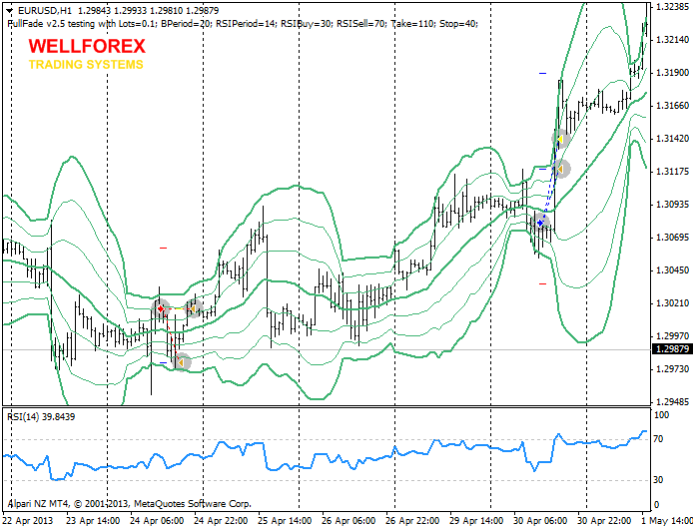

  Если использовать стратегию как есть, приемлемого результата получить не удаётся.  Улучшение наблюдается, если:

* Исключить сигналы RSI и основываться исключительно на уровнях Боллинджера (UseRSI=false).
* Учитывать только те сигналы, при которых пробитие  3-й полосы Боллинджера и последующее закрытие в зоне между 1-й и 2-й полосами происходит на одной свече (OneCandleTrade=true).

   Параметры советника по умолчанию.  

* Lots = 0.1 – фиксированный лот.
* BPeriod=20 – период Боллинджера.
* RSIPeriod=14 – период RSI
* RSIBuy=30 – уровень перепроданности RSI (сигнал Buy).
* RSISell=70 – уровень перекупленности RSI (сигнгал Sell).
* UseRSI=false – отключение RSI
* OneCandleTrade=true – включение торговли по сигналам одной (последней) свечи.
* Take=110* – тейкпрофит.
* Stop=40* – стоплосс.

*Количество пунктов указано для 4-х значных терминалов. Для 5-ти значных котировок значения этих параметров пересчитываются в советнике автоматически.       
  
Результаты теста 1999-2013 (13 лет) EURUSD H1:

